Fr Marie-Victorin
Fait par Alexis Poulin
Nom : FR Marie-Victorin
Nom complet : Conrad Kirouac
Nationalité : Canadienne
Période de temps : 1885-1944
Découverte (Contribution) : Jardin Botanique
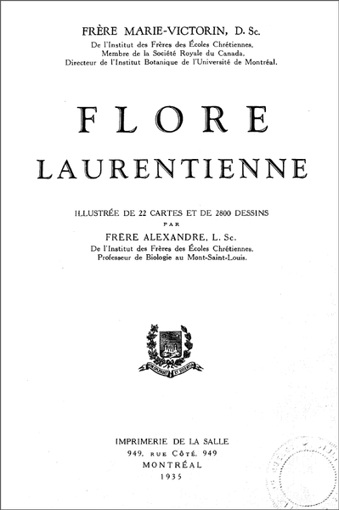
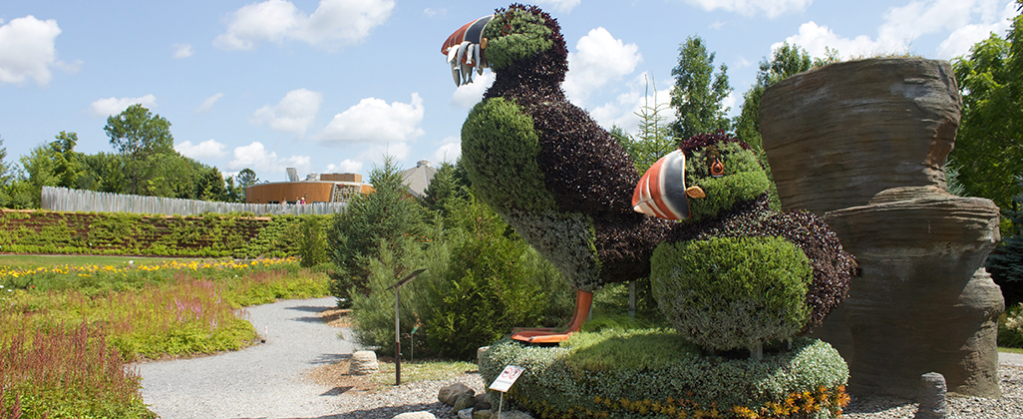
Œuvre : flore laurentienne
